Date : 15/01/2023

Rapport - Web
Appel des procédures stockées & gestion des exceptions
___
Par FERNANDEZ Mickael, DOURLENT Maxime, STRAPUTICARI Luca et VIGNAL Alexandre (Groupe G2B-10)



Sommaire :

Sommaire : 2
Améliorations des pages existantes 3
1. Header (haut de page) - ajustement 3
2. Catégories d’article - optimisation & visuel 3
3. Formulaire de connexion - fonctionnel 4
4. Page index.php - ensemble 6
5. Bonus 7
Ajout de pages fonctionnelles et différentes requêtes 7
1. Inscription d’un client - visuel & fonctionnel 7
2. Modifications des informations d’un client - visuel & fonctionnel 10
3. Page de produit - visuel & fonctionnel 12
4. Page de panier - visuel & fonctionnel 14
5. Ajout d’un produit (artiste) - visuel & fonctionnel 18
6. Mise à jour d’un produit (admin) - visuel & fonctionnel 21
7. Retrait d’un produit (admin) - visuel & fonctionnel 23
Finalisation des pages - gestion des procédures stockées et exceptions 24
1. Page paiement - visuel & fonctionnel 24

Améliorations des pages existantes

Header (haut de page) - ajustement
Bien qu’elle soit la page ayant subi le moins de changements, ceux-ci s’avèrent être des changements essentiels. Esthétiquement, tout reste similaire. Pour autant, le sous-en-tête diffère. En effet, après concertation, nous avons jugé qu’une redondance au niveau des pages “posters.php”, ”figurines.php” ainsi que “peluches.php” pouvait finalement être optimisée car les requêtes ainsi que le corps de ces pages étaient strictement similaires. Seul un paramètre changeait et qui n’était d’autre que la catégorie en question. En optimisant alors ce procédé, ces pages ont été supprimées pour laisser place à une page nommée “categorie.php”, traitant alors de ces liens hypertextes. Ainsi, dans l’URL, une variable 'catégorie' est créée afin d’en attribuer le nom de la catégorie selon celle choisie.
Code :
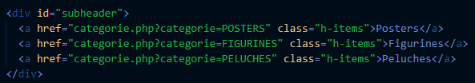

Catégories d’article - optimisation & visuel
Les catégories d’article ont ainsi subi des changements importants, ne laissant alors place qu’à un fichier gérant l'entièreté de ces catégories (auparavant, une page était dédiée à une catégorie spécifique). Le procédé reste dans sa majorité similaire : même requête et même esthétique. Pour autant, pour véritablement faire différer ces pages, ce sera la valeur attribuée au paramètre 'catégorie', passé dans l’URL qui fera toute la différence. Le paramètre nommé de la requête SQL sera alors lié à cette valeur passée dans l’URL, chose qui simplifie et optimise grandement le code ainsi que le nombre de fichiers associés.
Code :
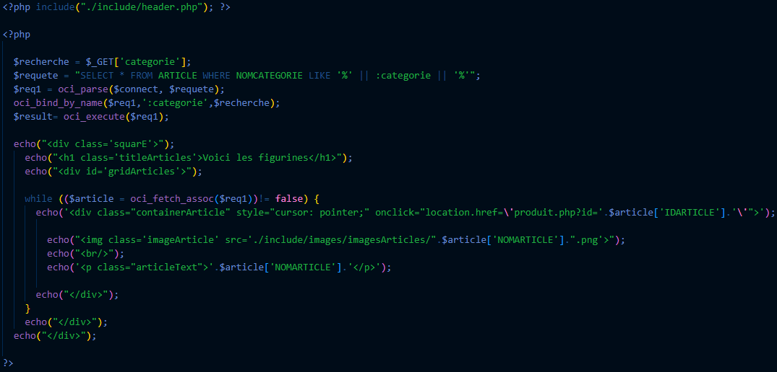
Site web (exemple de page) :
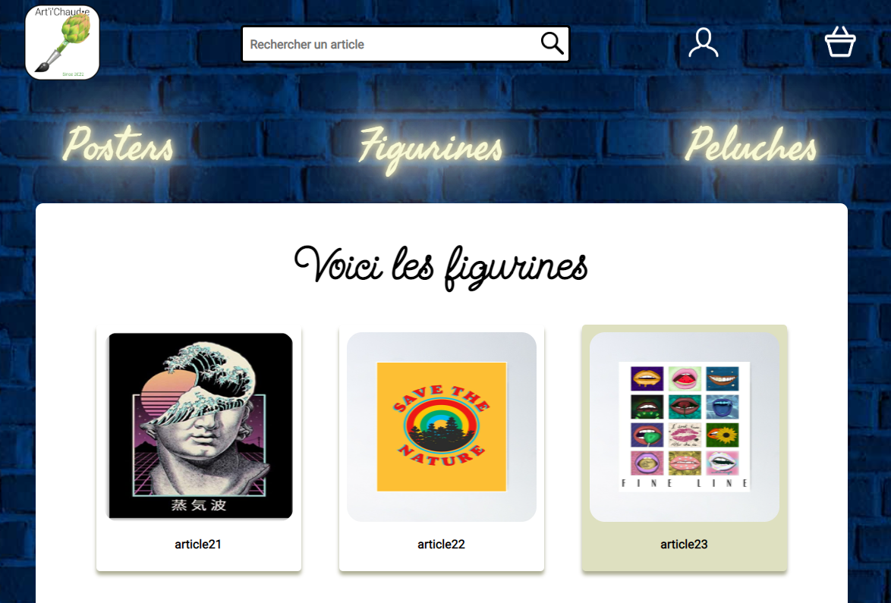

Formulaire de connexion - fonctionnel
Comme demandé par nos clients de la société Art’i’Chaude, certains utilisateurs du site possèderont des rôles différents avec des possibilités d’interaction également différentes. Pour un artiste par exemple, celui-ci pourra, en plus de modifier ses informations ou de modifier son mot de passe, ajouter un produit. Pour un administrateur, celui-ci possède des permissions générales comme le fait de modifier ou de supprimer un produit, dans deux formulaires distincts.
Évidemment, l’ensemble des cas d’erreurs sont traités, notamment si un utilisateur malicieux décide d’accéder à l’un de ces fichiers directement depuis l’URL.
En voici les différentes interfaces et le code associé à la page “connexion.php” :
Interfaces :
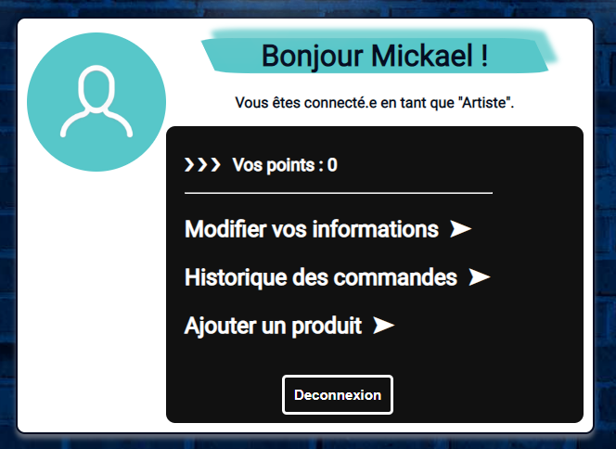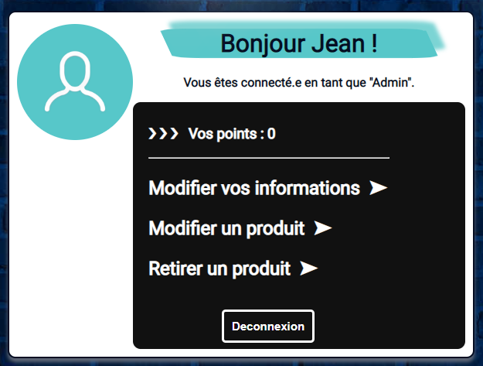
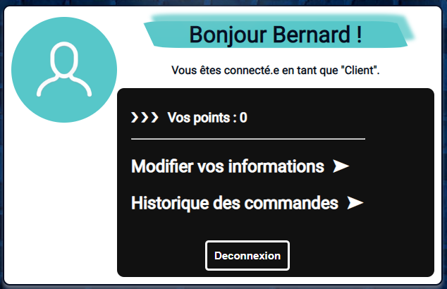
Code modifié :
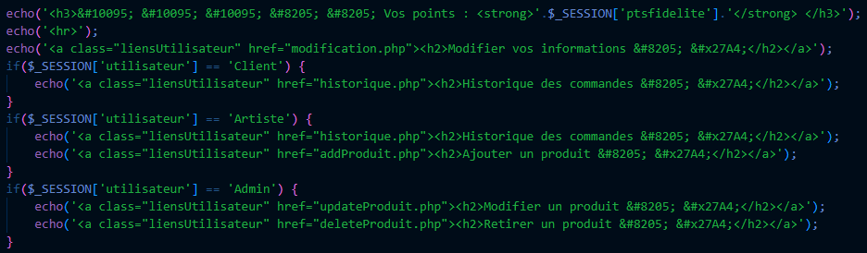
Par ailleurs, pour pouvoir modifier l’ensemble des informations d’un utilisateur, il est nécessaire de les récupérer, au préalable, lors de sa connexion. C’est pourquoi le fichier “traitConnexion.php” a également été modifié pour faire que dans des variables de sessions disjointes, l’on puisse récupérer l’ensemble de ses informations :
Code modifié :
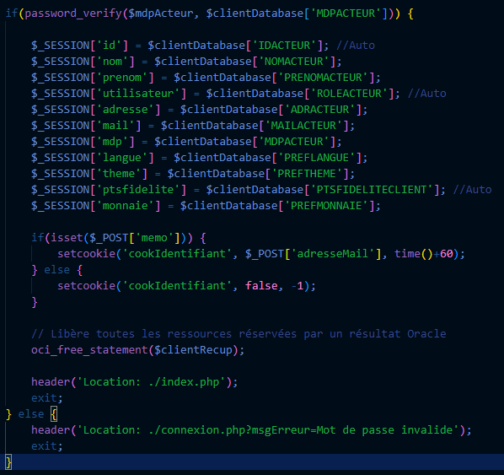

Page index.php - ensemble
Auparavant, seules les images des produits figuraient sur ces pages. Désormais, ces pages sont plus explicites avec l’ajout du nom de l’article. Par ailleurs, seule l’image était cliquable afin d'accéder à la page “produit.php” ce qui contraignait l’utilisateur dans sa facilité d’interaction avec le site web. Ainsi, ce sera désormais le conteneur qui est sélectionnable, ce qui est nettement plus intuitif et pratique d'utilisation :
Site actuel :
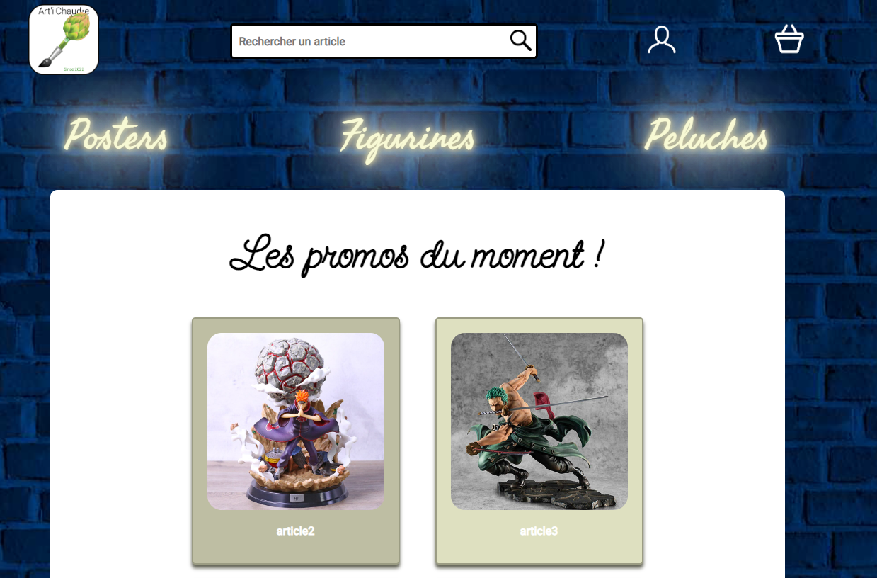
Code de la page index :
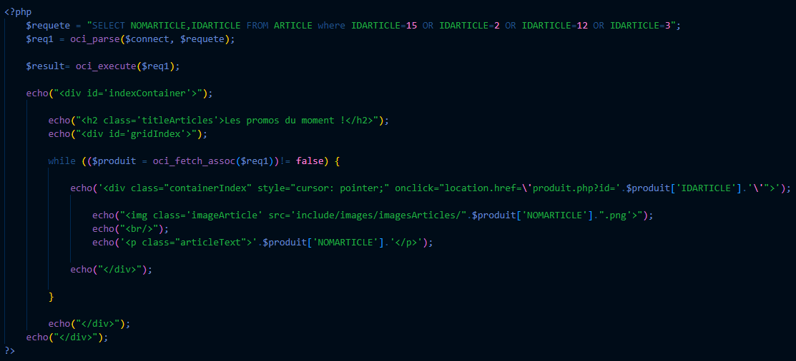
Ici-même, les articles ont été tirés au sort au sein de notre équipe pour déterminer lesquels seraient en promotion.

Bonus
Pour faciliter la distinction des onglets d’Art’i’Chaude ou pour donner une meilleure visibilité et esthétique à celui-ci, son logo figure alors dans l’onglet sélectionné :

Ajout de pages fonctionnelles et différentes requêtes

Inscription d’un client - visuel & fonctionnel
Comme la plupart des pages ou le renseignement d’informations est nécessaire, celui-ci se présente sous la forme d’un formulaire. Ce formulaire est alors constitué de l’ensemble des informations nécessaires qui doivent figurer dans la table ‘ACTEUR’ de notre base de données, à l’exception de son ID qui lui, sera automatiquement incrémenté.
Le procédé général alliant BD et PHP est relativement similaire entre chaque page, bien que les requêtes ou les informations diffèrent. Concrètement, on vérifie que l’utilisateur ne soit pas connecté, puis, que l’ensemble des informations sont à la fois saisies et valables. De là, le mot de passe renseigné dans son champ de texte sera hashé afin d’éviter une potentielle attaque en brute forte de la part d’un utilisateur malveillant. Par ailleurs, l’utilisateur sera obligé de renseigner deux fois son mot de passe pour confirmer cette saisie.
Pour autant, la condition essentielle lors d’une inscription est de vérifier si le compte n’existe pas déjà. Sachant qu’une adresse mail est unique par compte, nous allons vérifier si celle renseignée ne figure pas dans notre base de données car si c’est le cas, il sera automatiquement redirigé sur sa page de profil. Autrement, l’ensemble de ses informations seront insérées avec vérification et l’utilisateur sera redirigé vers la page de connexion pour pouvoir tester la connexion de son nouveau compte.
Maquette associée :
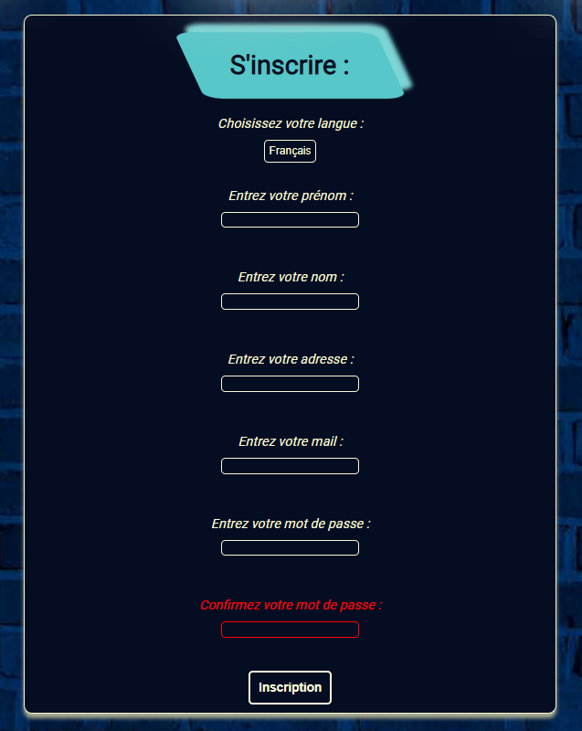
Code général (inscription.php puis traitInscription.php) :
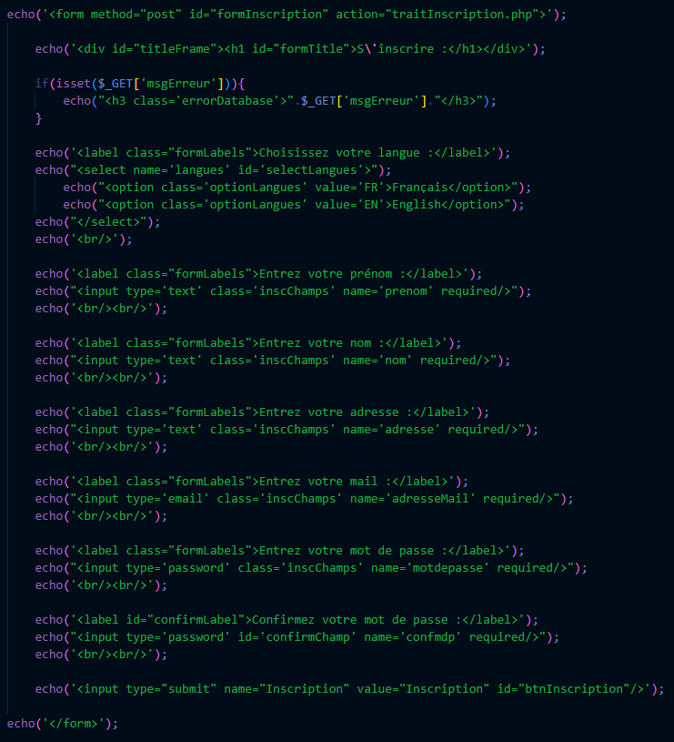
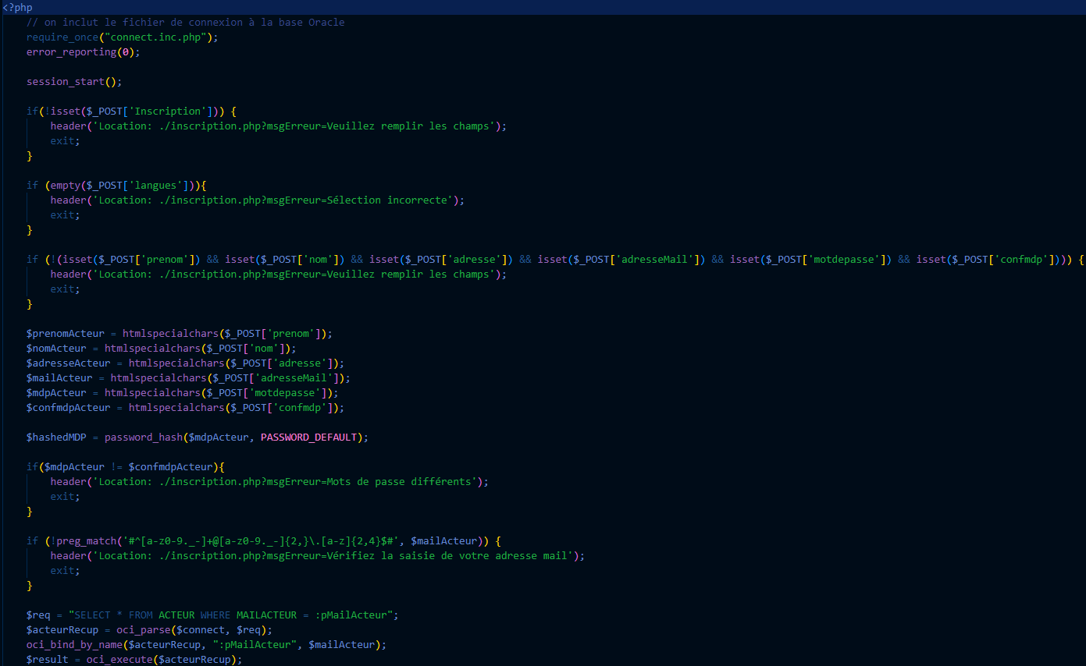
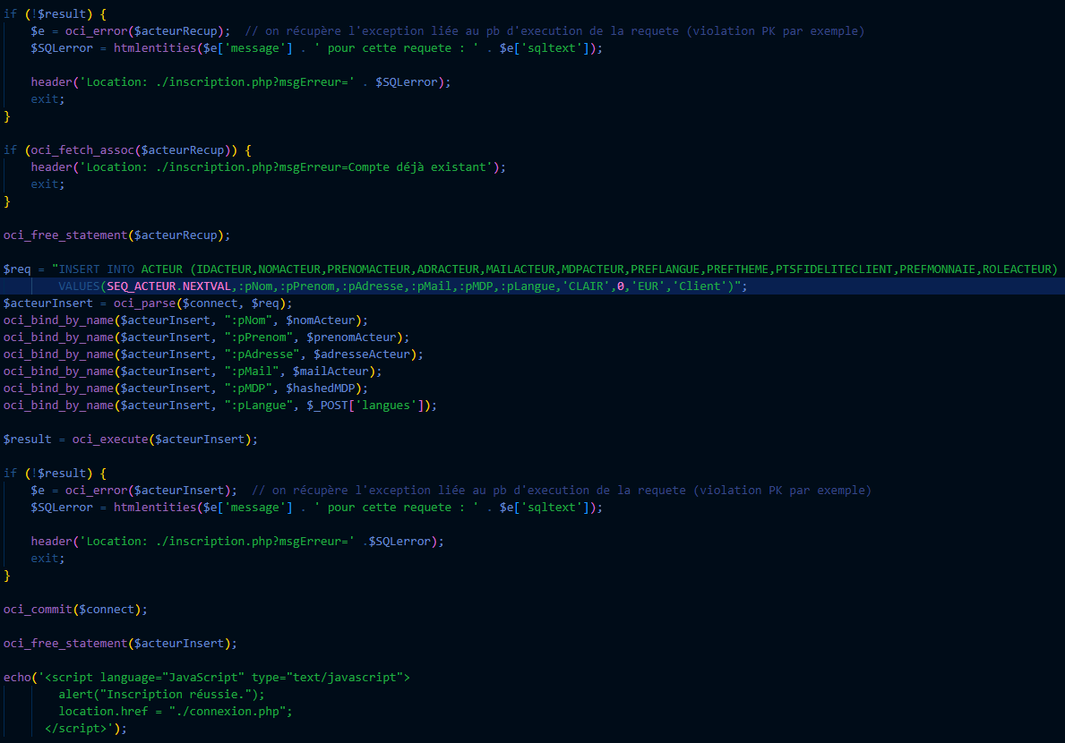

Modifications des informations d’un client - visuel & fonctionnel
La modification des informations d’un client suit de manière très ressemblante, dans un aspect visuel, le formulaire d’inscription. Ici, il s’agit de renseigner l’ensemble des informations à modifier ou non pour un utilisateur. S’il ne souhaite pas modifier certaines informations, il n’a pas à interagir avec le champ de texte concerné étant donné que ceux-ci sont remplis automatiquement par les informations de l’utilisateur. Toutefois, le mot de passe étant hashé, l’ancien mot de passe n’est alors pas concis aux yeux de l’utilisateur, bien qu’il reste figuré dans le formulaire. Évidemment, si l’utilisateur n’est pas connecté, il n’aura pas cette possibilité.
Son fonctionnement est strictement similaire à celui de l’inscription, à la différence de la requête SQL où il s’agira de mettre à jour des informations, et de récupérer l’ID de l’utilisateur concerné pour mettre à jour les informations du bon utilisateur.
Maquette associée et code général (modification.php puis traitModification.php) :
Désormais, seules les informations non redondantes seront figurées.
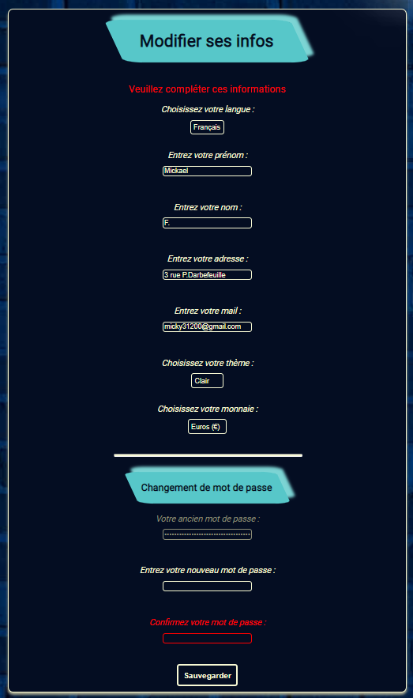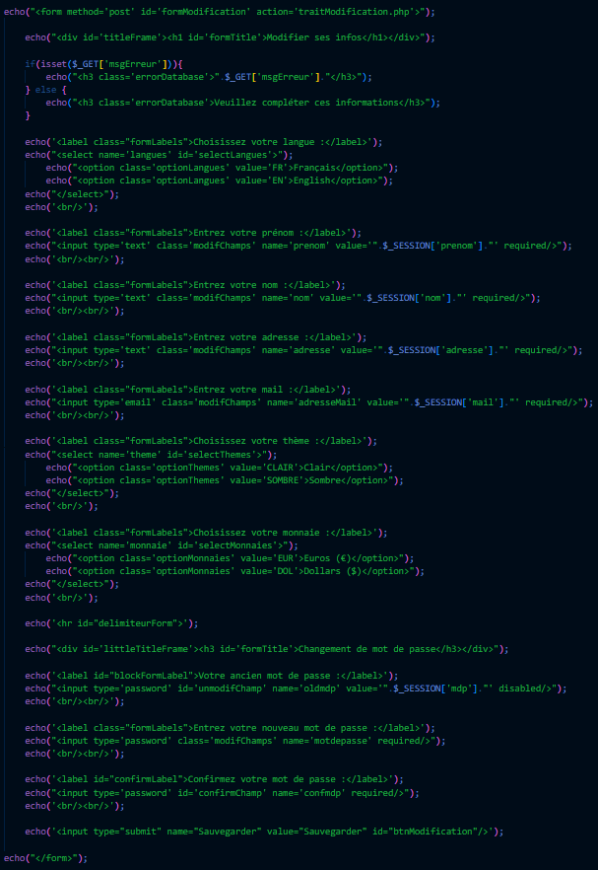
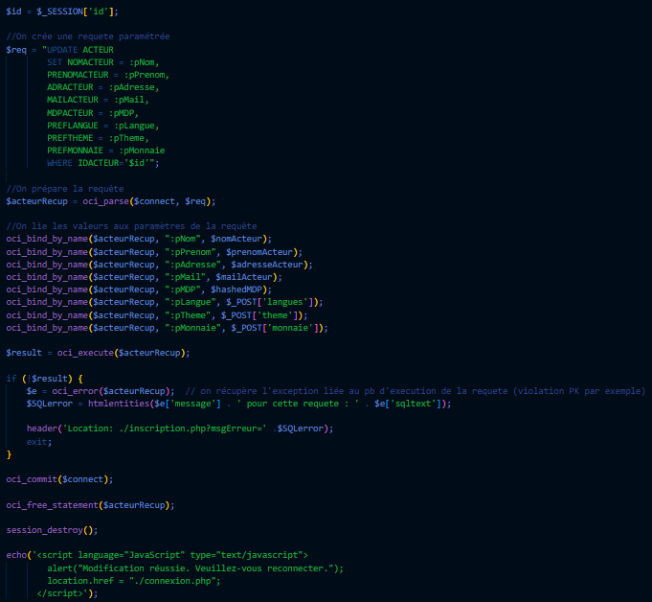

Page de produit - visuel & fonctionnel
La page d’un produit est intéressante à analyser puisqu’elle contient un ensemble d’informations diverses et variées, ne nécessitant pas nécessairement l’utilisation d’une seule table car un même produit peut posséder divers coloris ou que les avis des utilisateurs sont figurés dans une table externe à la table ‘ARTICLE’.
L’arrangement de cette page s’est réalisé en CSS par l’utilisation des grilles (ou grid). L’avantage est qu’il facilite l’arrangement des objets à faire figurer autant horizontalement que verticalement. Certaines cellules peuvent empiéter sur d’autres (elles seront allongées) et sont facilement personnalisables, au lieu d’utiliser une multitude de conteneur div.
Par ailleurs, l’arrangement de l’affichage des artichauts selon la note s’est procédé de la manière suivante : la variable à décrémenter commence de la valeur maximale possible pour un avis : 5. Si l’avis du produit est inférieur à cette variable, ce sera un artichaut noir qui s’affichera, autrement un artichaut classique. Enfin, les couleurs sont affichées selon les couleurs existantes et définies pour l’article dans la base de données. Le tout est traité dans un formulaire (qui n’a plus l’air d’un formulaire) afin de récupérer les informations essentielles du produit, essentielles également pour son affichage (description, prix, etc.).
Site web (exemple de produit) :
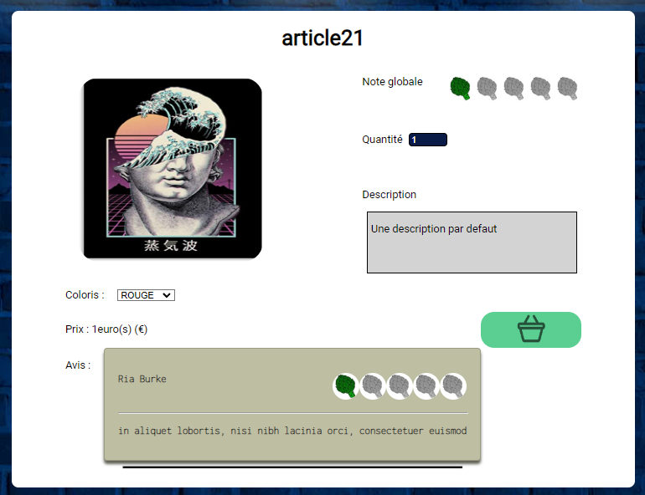
Le nom de l’article, les prix, les avis ainsi que les descriptions seront changés ultérieurement.
Code (styles.css et produit.php) :
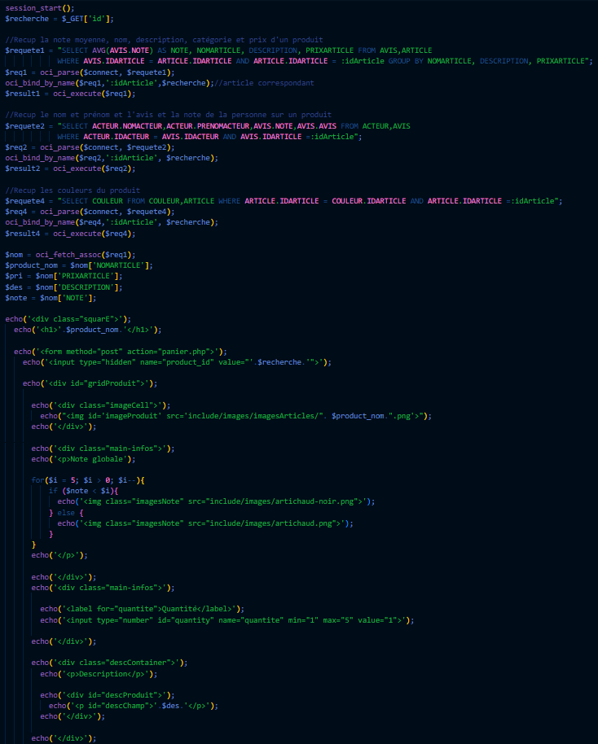
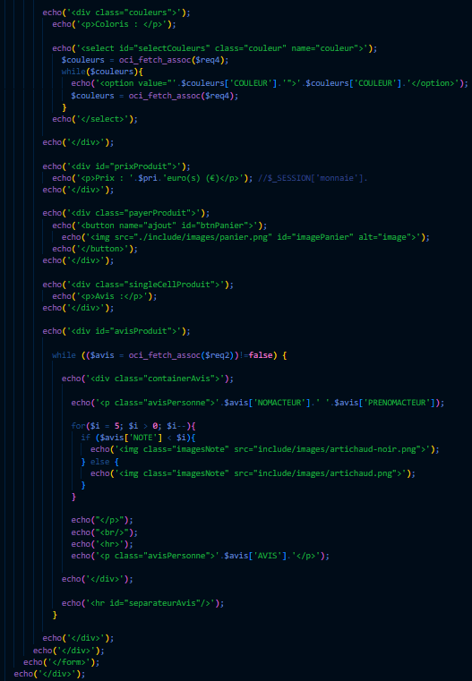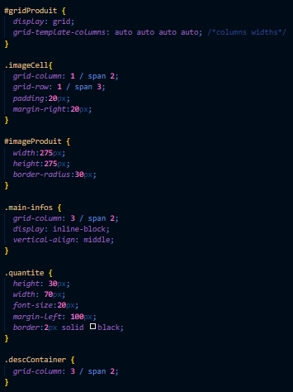

Page de panier - visuel & fonctionnel
Comme observé depuis la page d’un produit, un formulaire ayant pour action “panier.php” était à déclarer. Effectivement, celui-ci viendra récupérer les informations figurées depuis la page du produit à même dans le panier. Toutefois, si l’utilisateur n’est pas connecté, un lien hypertexte lui proposant de se connecter sera affiché.
Ainsi, si le même article vient à être ajouté plusieurs fois indépendamment de sa gestion de quantité depuis le panier, celui-ci sera mis à jour afin d'éviter les doublons d’un même article.
Si le panier est vide, un message lui sera affiché pour lui en informer de l’état, autrement, ce sera l’ensemble des caractéristiques de l’article ajouté qui sera affiché. L’utilisateur a également la possibilité de modifier la quantité de l’article en question. Si celui-ci décide de retirer l’article, il lui suffit de définir sa quantité à zéro pour établir la suppression. Autrement, si la quantité est modifiée, un simple “UPDATE” dédiée à ce changement sera effectué. Ainsi, dès lors de l’ajout d’un produit dans le panier, ce procédé s’effectue également dans la table associée au panier avec pour seule précision, la quantité de celui-ci.
Enfin, si l’utilisateur décide de se déconnecter et de se reconnecter, comme le panier est associé au client, celui-ci pourra retrouver son panier à n’importe quel moment, du moment que celui-ci ne prend pas de décisions à son égard.
L’arrangement du panier suit également un arrangement similaire à la page produit avec un arrangement avec grille.
Maquette réalisée :
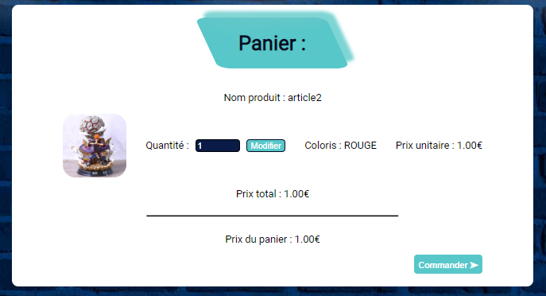
Code (panier.php et traitModifPanier.php) :
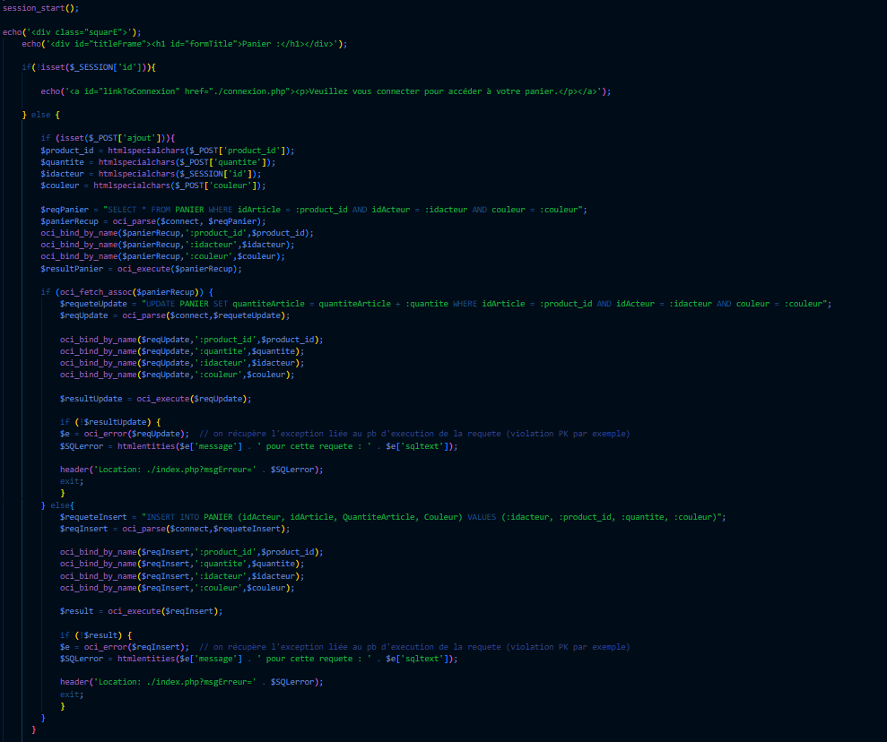
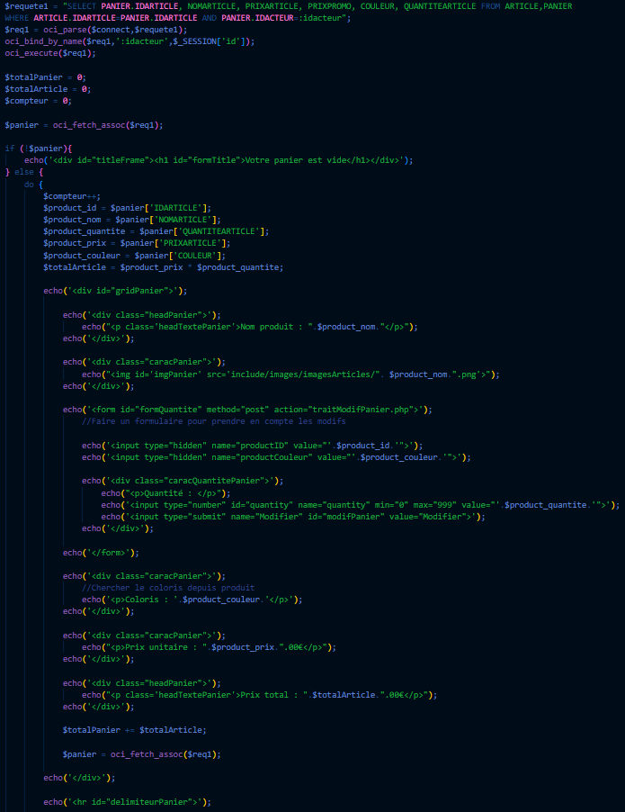
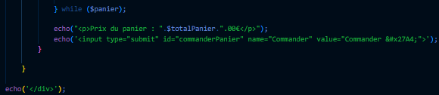
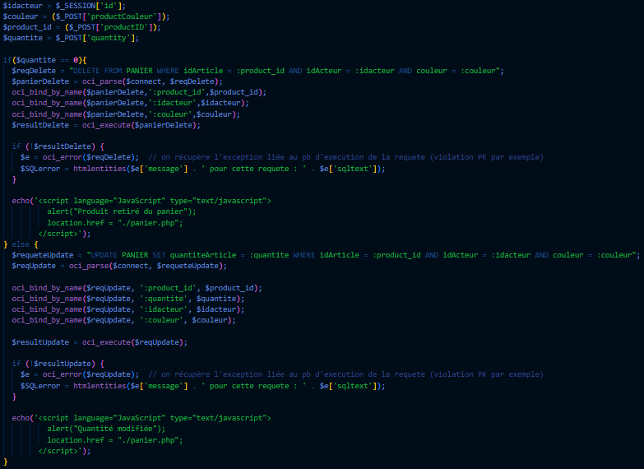

Ajout d’un produit (artiste) - visuel & fonctionnel
Uniquement disponible pour un artiste, celui-ci a la possibilité d’ajouter un produit à exposer depuis le site d’Art’i’Chaude. Cette fonctionnalité n’est alors pas disponible pour un administrateur qui n’est tout simplement pas considéré comme un artiste. Le coloris n’est cependant, pas disponible d’être ajouté (mais le fera futurement via un autre lien hypertexte à part entière), tout comme l’image pour des problèmes de droits. Ainsi, les informations à renseigner correspondent aux informations nécessaires à rajouter dans notre base de données dédiée à l’article, à l’exception de l’ID de l’article qui sera également incrémenté automatiquement, tout comme l’inscription d’un utilisateur. Par conséquent, la page concernant la catégorie du produit sera également mise à jour pour faire figurer le produit ajouté.
Maquette associée :
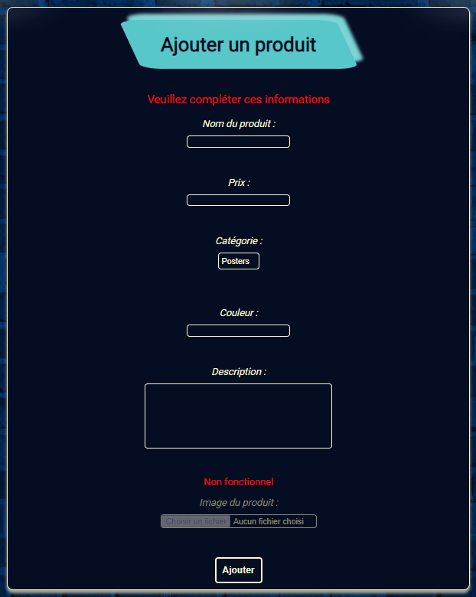
Code (addProduit.php et traitAddProduit.php) :
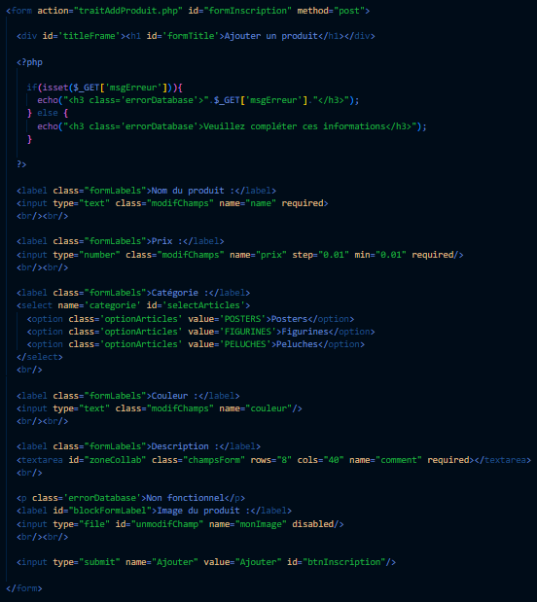
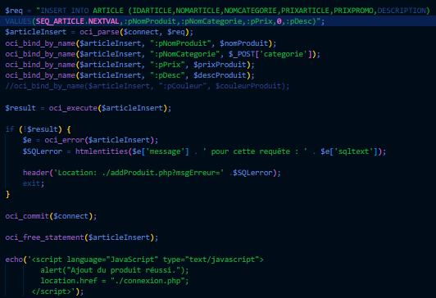

Mise à jour d’un produit (admin) - visuel & fonctionnel
L’une des fonctionnalités spécifiques à un administrateur est de pouvoir modifier un produit qui figure déjà sur le site web, bien que l’image ne puisse pas être actualisée (par problèmes de paramétrage de celui-ci) ainsi que le coloris qui lui, sera fonctionnel très bientôt.
Autrement, celui-ci peut modifier les caractéristiques d’un produit selon l’ID du produit associé à son nom. Le prix, pour plus de cohérence, sera renseigné avec une virgule. Pour autant, si le prix est un prix exact, il sera nécessaire de faire figurer les “0” de trop dans les pages affichant le prix du produit. Le prix promo correspond à un pourcentage, c’est-à-dire un nombre compris entre 0 et 99. Pour les fonctionnalités non-traitées ou non-fonctionnelles, cette précision est figurée sur le site où les champs ne sont pas activés pour la saisie.
Maquette associée :
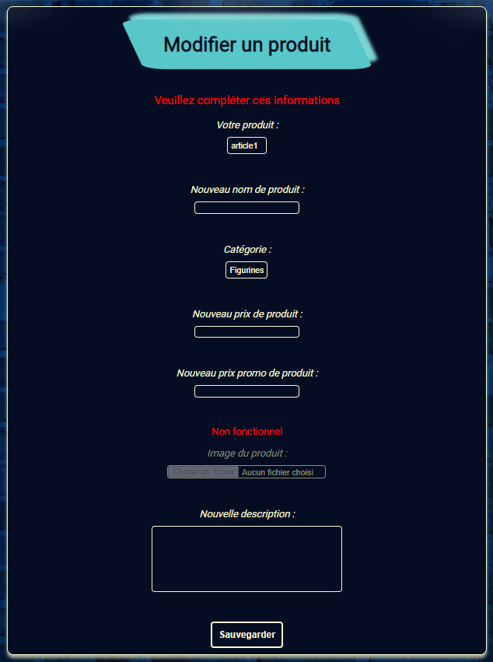

Code (updateProduit.php et traitUpdateProduit.php) :
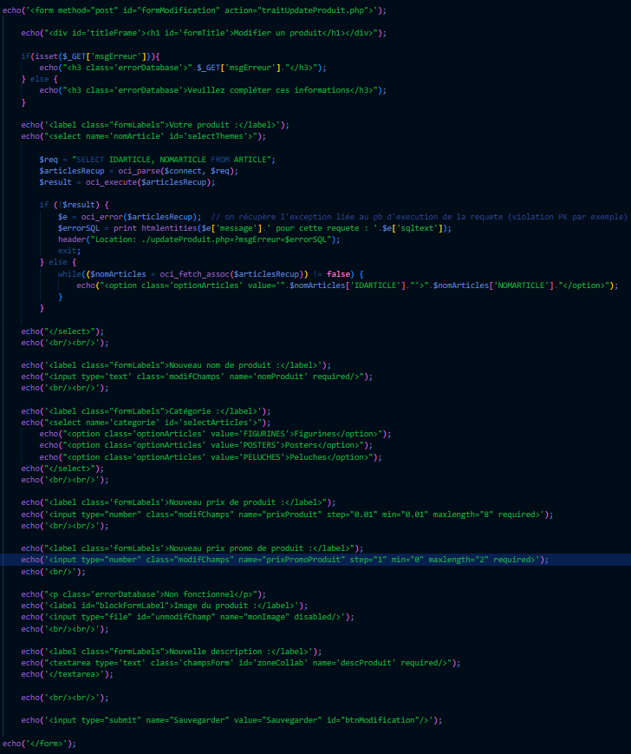
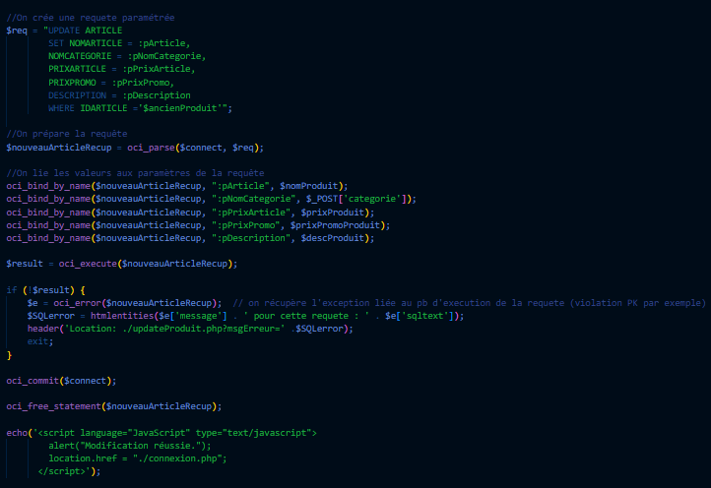

Retrait d’un produit (admin) - visuel & fonctionnel
Enfin, une dernière fonctionnalité uniquement accessible si l’utilisateur est un administrateur du site web, il a également la possibilité de supprimer un article parmi les articles exposés chez Art’i’Chaude. Son formulaire est très simple puisqu’à partir de l’ID d’un article, ses caractéristiques seront également effacées bien que ce soit le nom d’un article qui soit figuré depuis la liste déroulante pour plus de visibilité, d’où la requête SQL ne récupérant uniquement les attributs nécessaires.
Site web :
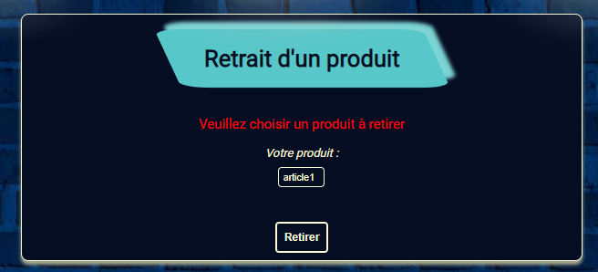
Code (deleteProduit.php et traitDeleteProduit.php) :
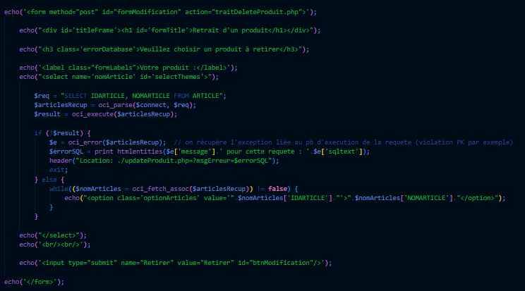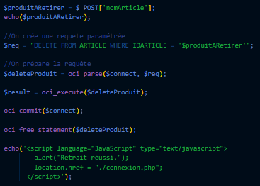

Finalisation des pages - gestion des procédures stockées et exceptions

Page paiement - visuel & fonctionnel
Bien que cette page a été avancée grandement, celle-ci ne s’avère pas finalisée (en plus de certaines autres pages).
Concrètement, l’utilisateur aura la possibilité de choisir son mode de paiement parmi le paiement par carte bancaire ou crypto-monnaie. Selon son choix, un deuxième formulaire sera affiché, lui informant de compléter les informations relatives au paiement, et conforme à la table reliée. Les champs respectent également une REGEX (comme l’entièreté des autres champs des autres formulaires), bien qu’ici, il s’agit d’informations très sensibles et nécessitant de correspondre à des données réelles de paiement par carte bancaire ou de crypto-monnaie par exemple.
Toutefois, le procédé se réalisera par le biais d’une procédure qui, lorsque l’utilisateur aura soumis le formulaire de paiement, réalisera :
- La création de la commande concernée ;
- Le fait de basculer les informations du panier dans une table intitulée “DETAILCOMMANDE” afin d’en observer un récapitulatif de celui-ci ;
- De vider le panier, une fois la commande réalisée ;
- D’ajouter le mode de paiement selon le choix de l’utilisateur.
Cet aspect est important et nécessite d’être traité avec sérieux. Concrètement, si les informations bancaires de l’utilisateur figurent déjà dans la base de données mais qu’il décide à ce qu’on ne se souvienne pas de lui, ces informations doivent être supprimées. Autrement, si ces informations ne sont pas disponibles dans la base de données mais qu’il décide à ce qu’on se souvienne de son mode de paiement, celui-ci sera alors ajouté.
Pour la crypto-monnaie, ce ne sera simplement qu’un numéro de référence à renseigner. Evidemment, si celui-ci existe déjà, une erreur lui sera affichée. Ces paiements étant axés sur des numéros de référence, ceux-ci s’avèrent être uniques et ne peuvent pas être sauvegardés indépendamment.

Site web :
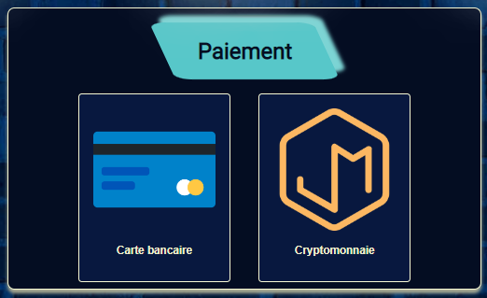
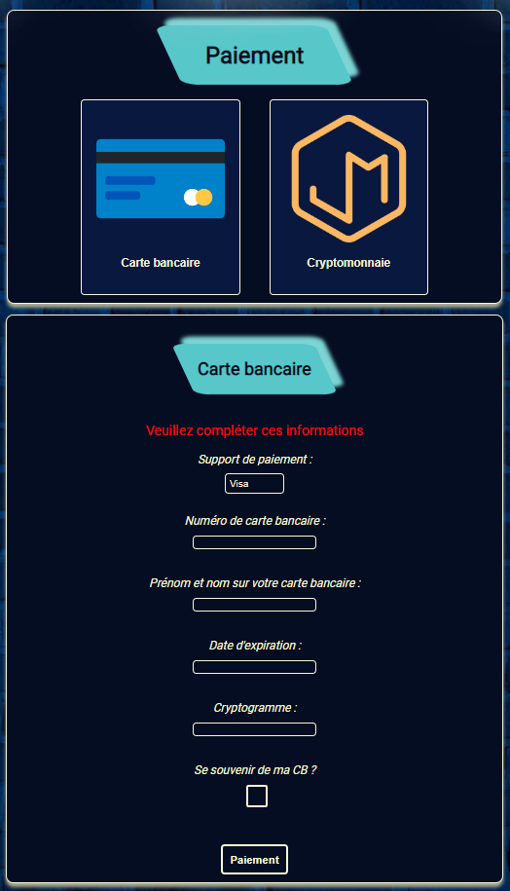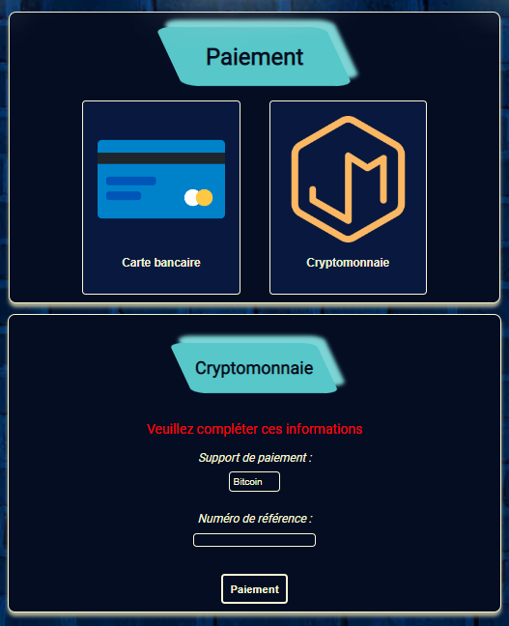

Code (paiement.php et traitPaiement.php) :


